**Vintage futurista: las tendencias otoño-invierno 2023 se inspiran en los 2000**

* ¿Pantalones *baggy*, transparencias o botas *cowgirl*? Sí, todo eso está de vuelta, ¡y es tan emocionante como suenan las tendencias para esta temporada.
* En Mercado Libre encuentras estas tendencias en moda y más para armar tu *outfit* perfecto de otoño.

**Ciudad de México a 12 de octubre de 2023.-** El mundo de la moda dio un giro inesperado este otoño-invierno 2023, transportándonos de nuevo a los atrevidos años dos mil. Esa etapa icónica, recordada por su carácter retrofuturista, resurgió con fuerza en las pasarelas y las calles de todo el mundo.

Queremos ayudarte a tener un *look* roba miradas, por eso debemos ir a un viaje nostálgico al pasado. Desde pantalones *baggy* hasta transparencias atrevidas y botas cowgirl, la moda dio un giro semi-vintage, ¡y no podríamos estar más emocionados! Porque todo se encuentra fácilmente en [**Mercado Libre**](https://www.mercadolibre.com.mx)**,** el *marketplace* más rápido de México, con el que puedes despertar tu sentido de la moda y encontrar las mejores tendencias en *fashion* y belleza.

**Oversize: un regreso triunfal**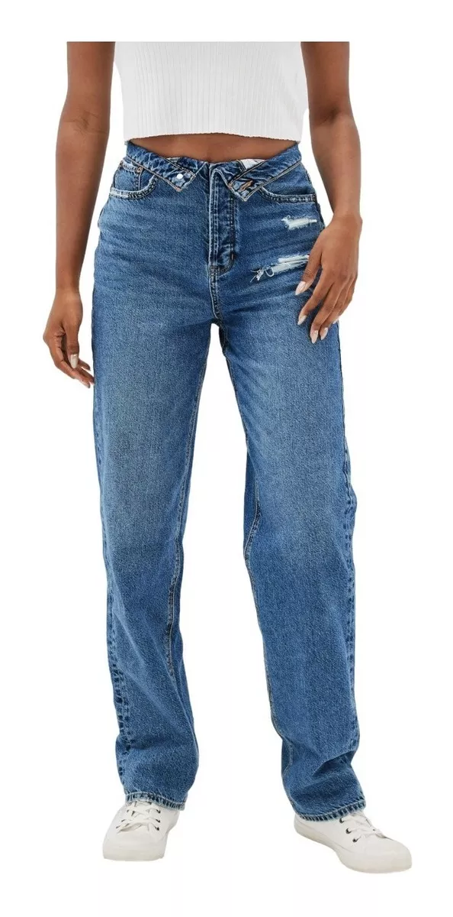

Uno de los mantras de la temporada es "entre más grande mejor". Los [**pantalones baggy**](https://listado.mercadolibre.com.mx/pantalones-baggy-mujer#D%5BA:pantalones%20baggy%20mujer%5D)y las faldas[**voluminosas**](https://listado.mercadolibre.com.mx/faldas-voluminosas#D%5BA:faldas%20voluminosas%5D)están en el centro de atención, haciendo una declaración audaz con su estilo relajado pero elegante.

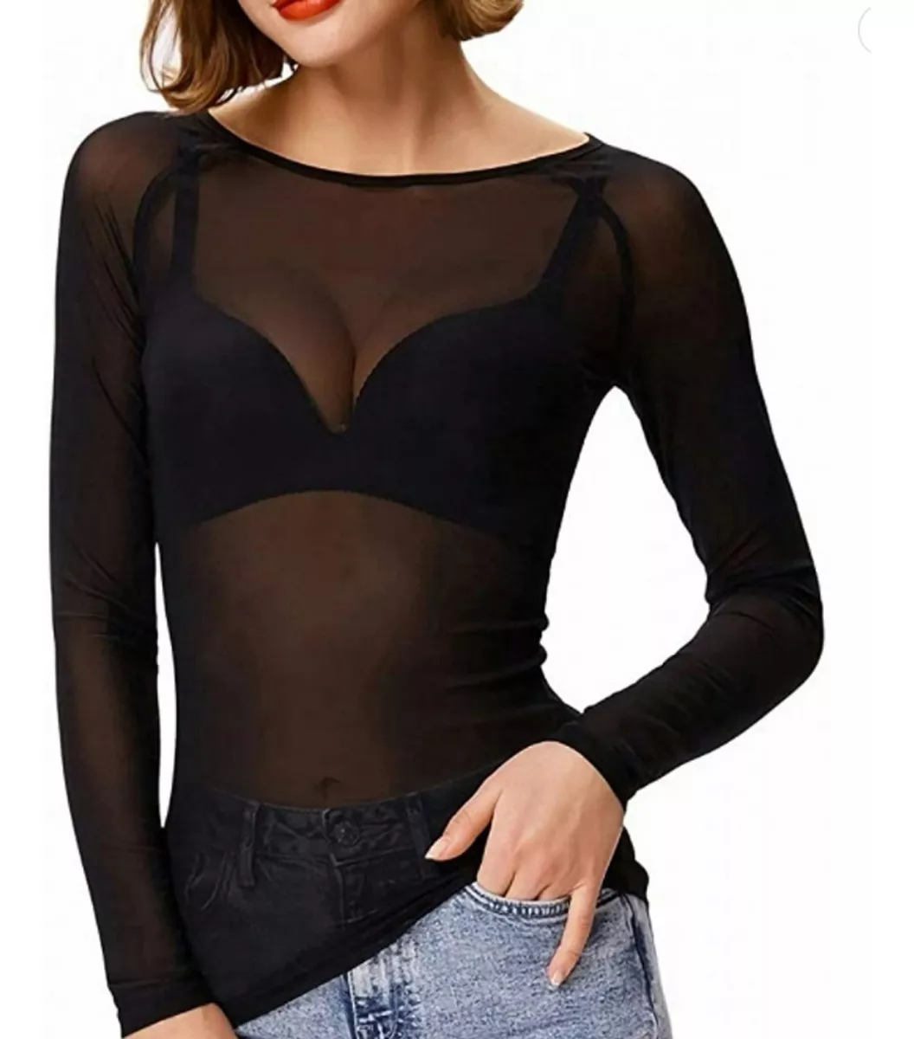

**Transparencias: lo de hoy es mostrarlo todo**

Desde vestidos hasta[**blusas**](https://listado.mercadolibre.com.mx/blusas-transparente#D%5BA:blusas%20transparente%5D), esta tendencia permite mostrar un poco de piel de manera sofisticada. Los tejidos transparentes crean un juego de ocultar y revelar que es simplemente irresistible.

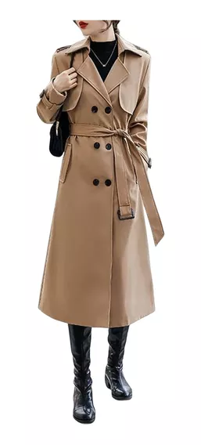

**Gabardinas: clásicas y elegantes**

Las [**gabardinas**](https://listado.mercadolibre.com.mx/gabardinas-mujer#D%5BA:gabardinas%20mujer%5D) nunca pasan de moda y serán una necesidad absoluta en tu armario. Estas prendas atemporales agregan un toque de sofisticación a cualquier conjunto.

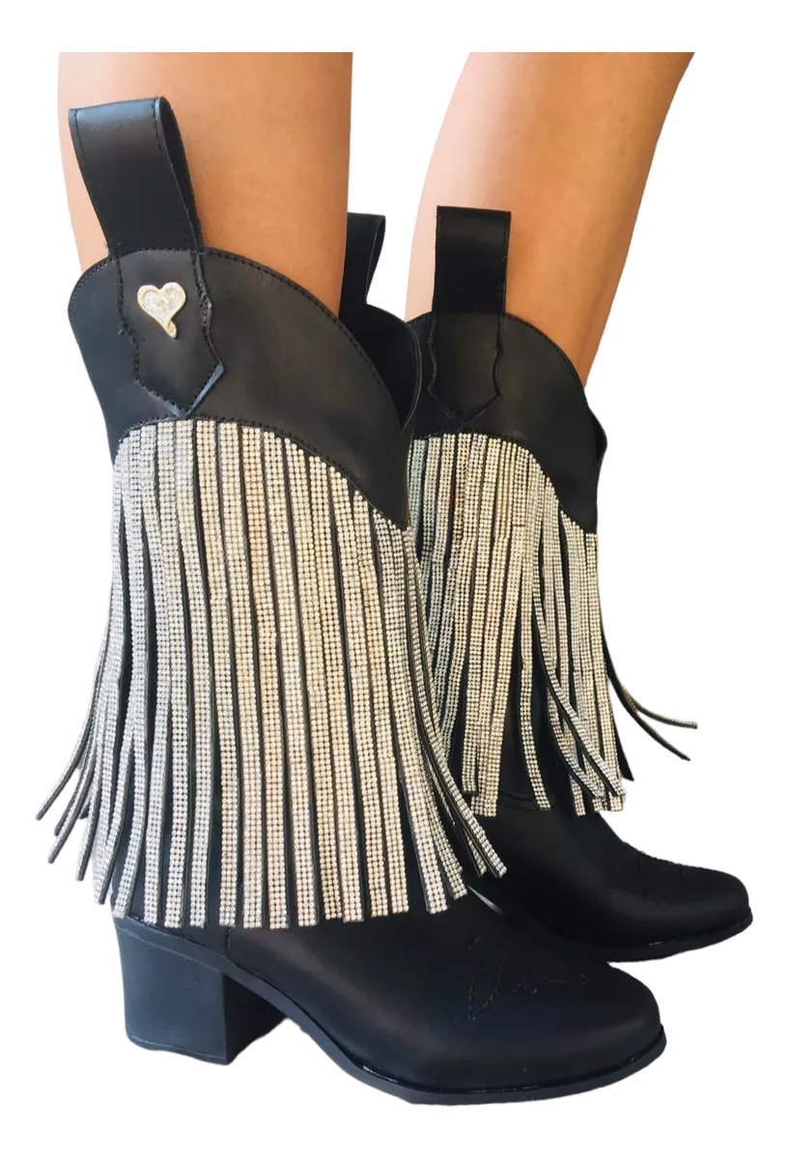

**Botas *cowgirl*: domina la ciudad**

Las [**botas de vaquera**](https://listado.mercadolibre.com.mx/botas-cowgirl#D%5BA:Botas%20cowgirl%5D)se han reinventado con detalles modernos, mientras mantienen su encanto rústico. Prepara tus pies para una elección vanguardista.

**Plumas en todas partes**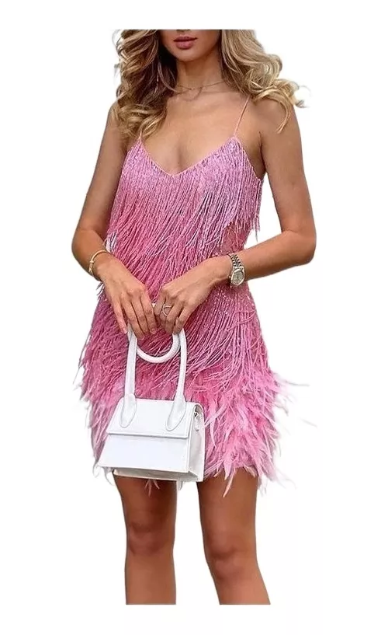

Son el toque inesperado que elevará tus *outfits* a otro nivel este otoño-invierno. Desde pantalones hasta [**faldas**](https://listado.mercadolibre.com.mx/faldas-con-plumas#D%5BA:faldas%20con%20plumas%5D)y [**vestidos**](https://listado.mercadolibre.com.mx/vestidos-con-plumas#D%5BA:vestidos%20con%20plumas%5D), las plumas agregan glamour a cualquier conjunto al estilo Elton Jonh.

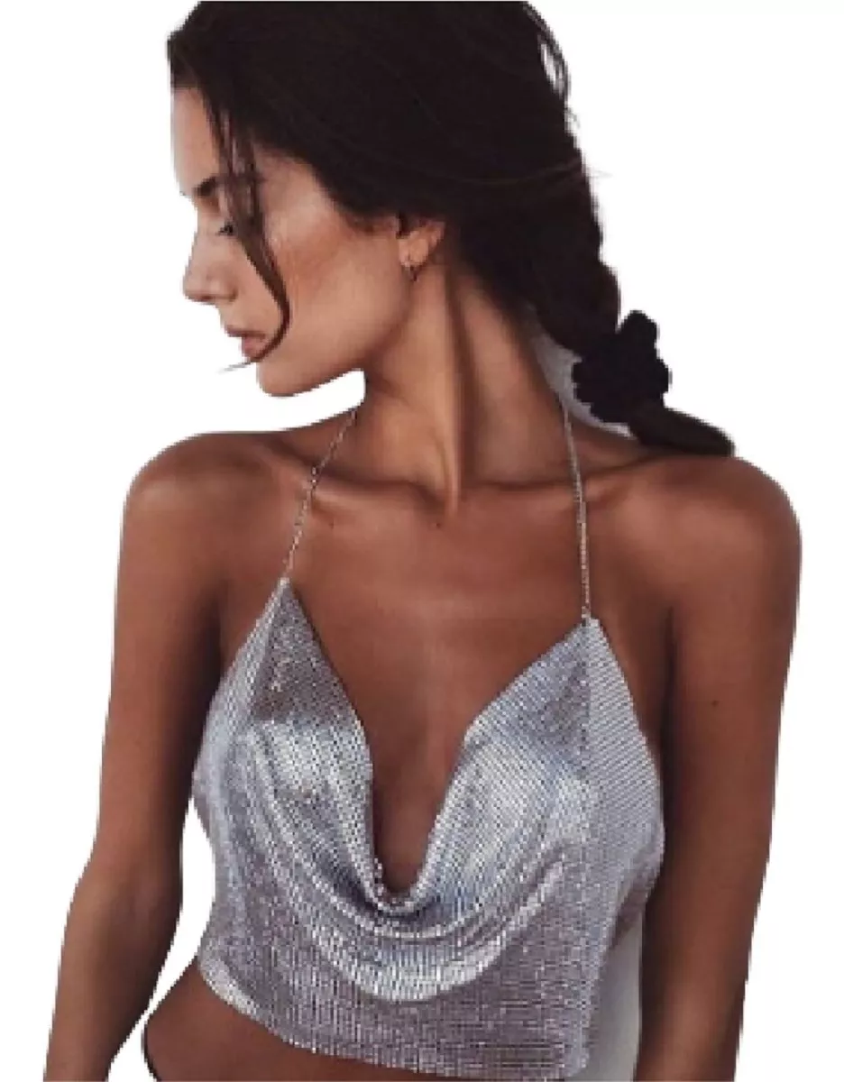

**Colores que destacan**

Los[**tonos metálicos**](https://articulo.mercadolibre.com.mx/MLM-1896383726-top-metalico-de-rejilla-_JM#position=6&search_layout=grid&type=item&tracking_id=ced1b0f1-9414-4e79-851a-f207ffd09dbf) aportan un brillo futurista y los colores vibrantes como el naranja y el rojo llaman la atención. Tendrás una amplia gama de opciones para expresar tu estilo único.

La moda de los dos mil ha vuelto, y es el momento perfecto para vestir con la gracia de esa década inolvidable. Como ya te mencionamos, todas estas prendas están disponibles gracias a Mercado Libre y sus envíos *Full* con entregas el mismo día en 24 ciudades y en 24 horas en el resto del país.

Si tienes dudas de cómo se ven tus prendas favoritas dentro la plataforma, ¿qué tal si te decimos que existe algo en el *marketplace* amarillo que convencerá a tu fashionista de corazón? Clips es una función que permite a los vendedores mostrar sus productos de forma lúdica a través de videos cortos. Imagina que te muestren cómo pueden verse tus *outfits*. ¡No tengas miedo de ser *trendy*! Clips y Mercado Libre serán tu gurú de la moda.

**Sobre Mercado Libre**

Fundada en 1999, Mercado Libre es la compañía de tecnología líder en comercio electrónico de América Latina. A través de sus plataformas Mercado Libre, Mercado Pago y Mercado Envios, ofrece soluciones para que individuos y empresas puedan comprar, vender, anunciar, enviar y pagar por bienes y servicios por internet.

Mercado Libre brinda servicio a millones de usuarios y crea un mercado online para la negociación de una amplia variedad de bienes y servicios de una forma fácil, segura y eficiente. El sitio está entre los 50 sitios con mayores visitas del mundo en términos de páginas vistas y es la plataforma de consumo masivo con mayor cantidad de visitantes únicos en los países más importantes en donde opera, según se desprende de métricas provistas por comScore Networks. La Compañía cotiza sus acciones en el Nasdaq (NASDAQ: MELI) desde su oferta pública inicial en el año 2007 y es una de los mejores lugares para trabajar en el mundo según ranking GPTW.